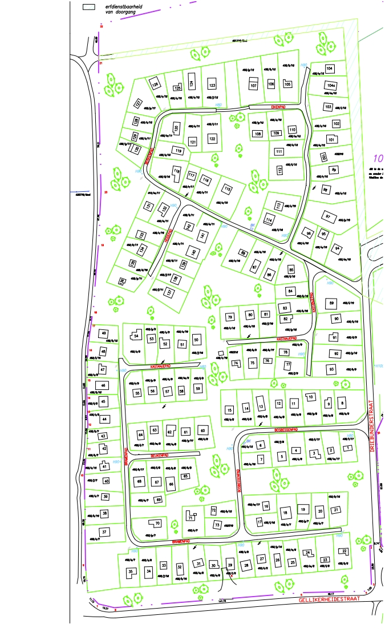



Groene route is ook mogelijk te voet/fiets

Blauwe route is de manier per auto

**PARKING**